

KEVIN FERNANDO

MORALES

**Experiencia**

**Empresa OIL COMBUSTIBLE**

**Cargo: Despachador de Combustible**

**4**

**Carpinteria“ El Gringo”.**

**Cargo Ayudante carpintero 2 años**

**Empresa TALLER MECANICO.**

**Cargo Ayudante de mecánico**

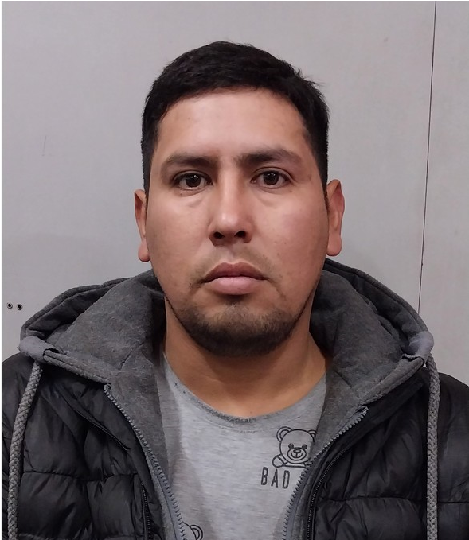

Malvinas Argentinas 3084

Guaymallén - MENDOZA

# 261- 7241503

Kevinmorales25.25@

Gmail.com

CUIT: 23-42349096-9

Fecha de Nacimiento:

**Antigüedad : 4 años**

**Referencia: Sr Méndez Víctor cel:2616414404**



## Formación

**Primaria: Completo**

**Secundaria: Completo**

**Terciario: incompleto.**

**Actitudes Laborales:**

-Capacidad de incorporación inmediata.

-Responsabilidad y compromiso

-Excelente trato y educación

-Actitud permanente de aprendizaje

Disponibilidad horaria full time.



